Аффективные составляющие социальных установок студенчества по отношению к внутриличностным конфликтам

Часть I

И.Н. Мощенко¹, А.Н. Ярошенко², О.А. Мощенко¹
¹Южный федеральный университет, Ростов-на-Дону
²Донской государственный технический университет, Ростов-на-Дону
Аннотация: В статье обсуждается методика исследования внутриличностных конфликтов по аффективной составляющей соответствующих социальных установок. Анализируются три разновидности внутренних противоречий. Классифицируемые по К. Левину как конфликты типов «Стремление-Стремление», «Избегание-Избегание» и «Стремление-Избегание». Все они связаны с необходимостью выбора объекта или действия (равной или разной валентности) из двух равновероятных. Аффективная составляющая восприятия таких внутренних противоречий определялась по технологии семантического дифференциала, на основе анкетирования, проведенного в конце 2016 г. среди студентов ДГТУ. Для интерпретации результатов использовалась ранее разработанная методика. В статье приведены функции распределения эмоционального восприятия вышеуказанных конфликтов. Рассчитанные, как в линейном приближении, так и по уточняющей нелинейной психосемантической модели. Получено, что в среднем по группе аффективное восприятие исследуемых конфликтов нейтральное или близко к тому, но исследуемая аудитория сильно неоднородна по эмоциональному отношению к таким конфликтам. Функции распределения сильно размазаны, практически по всему диапазону уровней восприятия. При этом примерно половина опрашиваемых характеризуются положительным отношением к внутренним противоречиям. Это говорит о том, что на подсознательном уровне сказывается положительная роль конфликтов, связанная с разрешением проблем соответствующего уровня, и стабилизацией ситуации.Несколько неожиданные результаты показывает сравнение восприятия конфликтов «Стремление-Стремление» и «Избегание-Избегание». Функция распределения оценок для проблемы выбора из двух положительных вариантов сдвинута влево, в отрицательную сторону, по сравнению с функцией для выбора из двух непривлекательных возможностей.
Проведенная работа показала перспективность использования такого показателя, как аффективное восприятия внутриличностных конфликтов для их исследования. Полученные результаты обладают как обще методической, так и чисто ситуационной, конкретной значимостью.
Ключевые слова: конфликт, внутриличностный, эмоциональное восприятие, семантический дифференциал, психосемантическая модель, функция распределения, расслоение группы, сравнительный анализ, восприятие типов конфликтов.

В социальном обществе конфликты играют двоякую роль. С одной стороны они имеют конструктивную направленность, являясь одним из механизмов разрешения возникших перед индивидуумом либо социальной группой проблем и способствуя этим социальному развитию и стабилизации [1,2]. С другой стороны, при затянувшейся конфликтной стадии разрешения возникших проблем,превалирует деструктивная составляющая. Конфликтизация ситуации ведет к возникновению напряженности на личностном или (и) групповом уровнях. В любом случае конфликтыпронизывают все общество, и их теоретическое и практическое изучение имеет огромное значение.
По уровню разрешаемых проблем и сторонам в них участвующим можно упомянуть противоречия следующих типов: личность – личность; личность – группа; группа – группа [1,2]. Для этого класса конфликтов хорошо просматривается их социальные характер и значимость. Изучаются они в равной степени как социальными методами, в рамках социальных наук, так и чисто психологическими технологиями [1-3].
Немного в стороне лежит другое направление конфликтологии, связанное с исследованиями внутриличностных разногласий. Эта категория объединяет психологические конфликты, состоящие в столкновении в сознании индивида различных переживаний, индуцируемыхличностными образованиямитипа мотивов, целей, интересов и т.д. [1].
Специфика структуры таких конфликтов - отсутствие субъектов противостояния, сторонами становятся именно внутриличностные образования. При этом конфликт протекает с одной стороны нередко латентно как для окружения, так и для самого индивида. А с другой - зачастую в форме тяжелых переживаний, сопровождается специфическими состояниями страхом, депрессиями, стрессом, может вылиться в невроз или психоз [1]. По этой причине для этого класса противоречий основное внимание обращают на психологические аспекты и изучаются они по большей части в психологии и психологическими методами.
Однако на внутриличностном уровне отражаются не только индивидуальные, но и социальные, или хотя бы имеющие социальную составляющую проблемы. При этом социальный аспект окружения влияет и на пути разрешения на этом уровне даже индивидуальных проблем. В частности, социальные установки по отношению к внутриличностным конфликтам определяются всем предыдущим опытом индивидуума по разрешению проблем этого класса. В то же время, отношение к каждому конкретному конфликту зависит и от вышеназванных установок. И такие социальные установки могут служить показателем отношения индивидуума к разрешению внутриличностных проблем через конфликты этого уровня. В первую очередь это относится к аффективной составляющей установок, которая в большей степени определяет поведенческий компонент (т.е. пути разрешения проблемы), чем когнитивная [4].
Целью настоящей работы являлось экспериментальное исследование именно эмоционального компонента социальных установок по отношению к внутриличностным конфликтам. В конце 2016 года было проведеноанкетирование студентов Донского государственного технического университета (факультет «Инновационный бизнес и менеджмент»). Опрос носил пилотажный характер, хотя по гендерным характеристикам выборка была типична для данного факультета (81 девушка и 19 парней). Анкетировались студенты с 1 по 5 курсы, в возрасте от 18 до 24 лет.
Аффективная составляющая восприятия внутриличностныхконфликтов определялась по технологии семантического дифференциала.При разработке анкеты мы опирались на классификацию, предложенную в 30-е годы прошлого века одним из основоположников теории внутриличностных конфликтов Куртом Левиным [3, 5-8]. Он основывался на анализе объективных проблем, разрешаемых в конфликтной ситуации, а не на внутренних процессах самой психики субъекта. По Левину конфликты возникают приодновременной актуализации противоборствующих или несовместимых мотивов, конкуренции между ними. В соответствии с таким подходом выделяются три типа внутриличностных конфликтов [3, сс. 175-177]: эквивалентный (стремление-стремление); витальный (избегание-избегание) и амбивалентный (стремление-избегание).
Здесь Левин обозначил привлекательную альтернативу (выбор), как стремление, а непривлекательную - как избегание [3,5-8].Первый тип конфликтов возникает при необходимости выбора двух (или более) равно привлекательных предметов или действий (известная ситуация Буриданова осла). Второй тип – при аналогичном выборе, но равно непривлекательных объектов (образно говоря, два зла, из которых не удается определить меньшее). В третьем случае объект один, но он одновременно по некоторым параметрам привлекает индивида, а по некоторым – в такой же степени отталкивает (как говорят в народе и хочется и колется и мама не велит). И необходимо опять выбрать из двух вариантов, достигать цели, или отказаться.
Таким образом, все три типа внутриличностных конфликта связаны с обязательным выборомодного варианта из двух равновероятных, допускают одинаковую математическую формализацию и могут быть описаны в рамках одной модели. Это конечно не означает одинаковость их восприятия субъектами и схожее к ним эмоциональное отношение. Более того, выявление особенностей в эмоциональном отношении студенчества к различным типам внутриличностных конфликтах было одной из целей работы.
В анкете респондентов просили оценить эти три типа, используя заданные семантические шкалы. Напомним, что в технологии семантического дифференциалакаждая шкала образуется парой прилагательных-антонимов. Эти прилагательные задают крайние полюсы шкалы, вся она разбивается на 5 – 7 градаций, которые для удобства маркируется числами. Обычно для оценок исследуемых объектов используют 15 – 20 шкал. При этом образующие прилагательные имеют эмоциональную направленность. Как полагал основоположник метода Ч. Осгуд[9,10], такая процедура опроса позволяет выявить коннотативный, личностный смыл, вкладываемый респондентом в понятие об исследуемом объекте. Это коннотативное значение, связанное с эмоционально насыщенными, слабо структурированными и мало осознаваемыми формами обобщения, есть не значение «как знание об объекте». А является отражением аффективной составляющей установки респондента по отношению к исследуемому предмету или явлению.
Таким образом, технологиясемантического дифференциала обеспечивает проекцию эмоционального восприятия объекта в семантическое пространство, образованное вышеописанными шкалами, что позволяет оценивать такое восприятие, правда, в терминах семантического пространства. Здесь следует отметить, что в вышеотмеченных парах прилагательныхиспользуется также их коннотативное значение. И образованные ими шкалы и все пространство имеет чисто субъективный характер, для каждого респондента они различны по смыслу. При большой неоднородности опрашиваемой аудитории по восприятию исследуемого объекта, для адекватного сопоставления по респондентам ответов, желательно использовать вариант вышеописанной методики с калибровкой. Для этого в анкете вводится еще два блока вопросов [11]. По тем же семантическим шкалам просят оценить два идеальных конструкта того же класса, что и исследуемый объект: идеальные положительный, максимально эмоционально привлекательный, и отрицательный, вызывающий реакцию отвержения. Образы этих конструктов в семантическом пространстве задают уже объективные и одинаковые по всей аудитории направление и масштаб [11].
Начиная с 2009 года и по настоящий момент нами проводилась большая работа по мониторингу и моделированиию эмоционального восприятия различных социальных процессов. Таких как политическая напряженность, конфликтогенность, культурная и социально-экономическая депривация, собственное эмоциональное состояние[11-16].В ходе работы была полностью отработана методика измерений, как когнитивной составляющей, так и аффективного компонента, последнего по вышеописанной технологии семантического дифференциала. В частности, для этих целей мы использовали 20 семантических шкал, образованных 20 парами прилагательных-признаков [11].
В настоящей работе респондентам предлагается оценить пять объектов (три типа внутриличностных конфликта и два идеальных конструкта). Если для этого использовать тот же набор шкал, что и ранее, анкета содержала бы больше 100 вопросов. Однако критический анализ всех полученных нами ранее результатов [11-16] показал, что использовать такие большие анкеты нецелесообразно. При формировании ответов на большие анкеты начинают действовать психико-физиологические ограничения опрашиваемых в восприятии информации. Средний респондент не может оперировать одновременно более чем с 3-5 факторами, ответы начинают «сворачиваться» (появляется корреляция даже между независимыми вопросами), что снижает адекватность получаемой информации. По этой причине специально для настоящей работы по всем ранее полученным результатам (с 2009 по 2016 гг.) был проведен критический анализ используемых семантических шкал с оценками значимости применяемых признаков [17]. На основе чего был выявлен оптимальный достаточный набор, состоящий из восьми биполярных семибальных шкал [17], представленный на Рис. 1.

слабый | -3 | -2 | -1 | 0 | 1 | 2 | 3 | сильный
активный | -3 | -2 | -1 | 0 | 1 | 2 | 3 | пассивный
ложный | -3 | -2 | -1 | 0 | 1 | 2 | 3 | правдивый
хороший | -3 | -2 | -1 | 0 | 1 | 2 | 3 | плохой
пунктуальный | -3 | -2 | -1 | 0 | 1 | 2 | 3 | разболтанный
неудачный | -3 | -2 | -1 | 0 | 1 | 2 | 3 | удачный
глупый | -3 | -2 | -1 | 0 | 1 | 2 | 3 | умный
важный | -3 | -2 | -1 | 0 | 1 | 2 | 3 | неважный

Рис. 1. Набор семантических шкал, используемых в анкете для выявления эмоциональной составляющей восприятия.
Как мы уже говорили, по этим шкалам респондентов просили оценить свое эмоциональное восприятие трех вышеуказанных типов внутриличностных конфликтов и двух идеальных конструктов. При интерпретации полученных данных мы исходили из предложенной Кумбсом теории порождения ответа, известной как «модели идеальной точки» [18,19]. В соответствии с которой опрашиваемый оценивает реальный объект по степени его близости (по критериям, задаваемым анкетой) к имеющимся у респондента представлениямоб идеальном объекте того же класса [18,19]. Для метода семантического дифференциала это означает, что чем ближе эмоциональное восприятие объекта к восприятию идеального положительного конструкта, тем оно выше, и тем ближе в семантическом пространстве их образы. Аналогично, чем ближе эмоциональное восприятие объекта к восприятию идеального отрицательного конструкта, тем оно ниже, и опять, тем ближе в семантическом пространстве их образы. Таким образом, относительные расстояния в семантическом пространстве между этими тремя образами позволяют оценить уровень эмоционального восприятия объекта [11,15]. В работе использовался уровень эмоционального восприятия, границы которого нормировались по отношению к идеальным конструктам (-1 для отрицательного и +1 положительного).

Функции распределения уровня эмоционального восприятия.
Линейное приближение
В линейном приближении при вышеуказанной нормировке уровень восприятия равен полуразности относительных расстояний образа реального объекта от образов отрицательного и положительного конструкта [11,15].По рассчитанным подобным образом индивидуальным уровням эмоционального восприятия всех исследуемых типов внутриличностных конфликтов были определены функции распределения по респондентам, представленные на Рис.2 – 4.
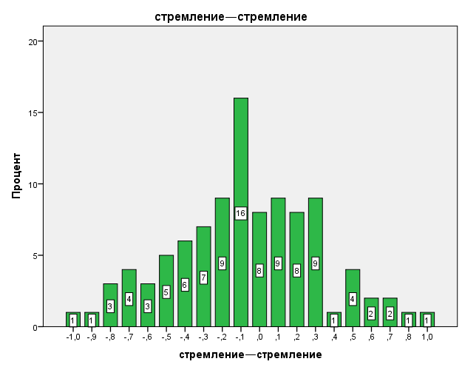
Рис. 2. Диаграмма распределения эмоционального восприятия конфликта по типу «Стремление-Стремление».Линейное приближение.
Среднее значение -0,1.
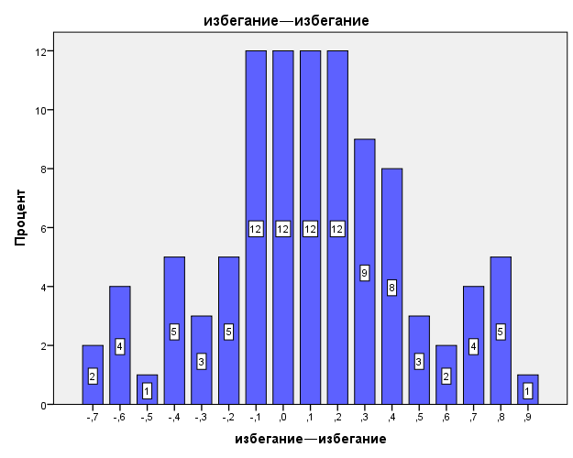
Рис. 3. Диаграмма распределения эмоционального восприятия конфликта по типу «Избегание-Избегание». Линейное приближение. Среднее значение 0,1.

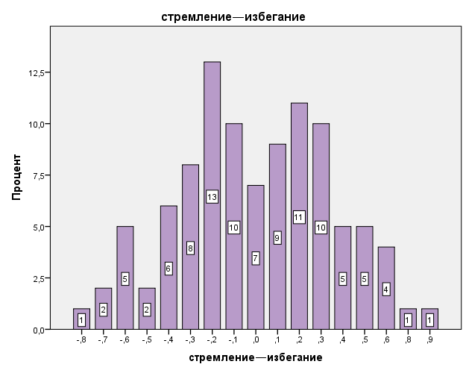
Рис. 4. Диаграмма распределения эмоционального восприятия конфликта по типу «Стремление-Избегание». Линейное приближение. Среднее значение 0.
Здесь по горизонтальной оси показаны уровни восприятия, по вертикальной – доля респондентов (в %), характеризующаяся таким уровнем.
В работе анализируются конфликты, представляющие собой столкновение противоположно направленных мотивоввнутри психического мира личности.
Логично сделать вывод, что деструктивная роль таких конфликтов должна вызывать устойчивое отрицательное эмоциональное отношение к ним.Однако полученные результаты это не подтверждают. Уже к конфликтам типа «Стремление-Стремление» только 55% аудитории эмоционально относится отрицательно, а 37% - положительно. При этом средние и наиболее вероятные значения уровня эмоционального восприятия хоть и отрицательны, но по модулю невелики, всего 0,1.
Для конфликта типа «Стремление-Избегание» в среднем по группе эмоциональное отношение нейтрально. И хотя наиболее вероятное восприятие отрицательно (-0,2), но примерно половина аудитории (47%) характеризуется положительным отношением к таким конфликтам, а 46% - отрицательным.
Отношение к конфликтам типа «Избегание-Избегание» в некотором смысле диаметрально противоположно восприятию внутренних противоречий типа «Стремление-Стремление». Здесь 56% опрошенных испытывают положительные эмоции по отношению к таким конфликтам, а 32% - отрицательные. Средний по группе уровня эмоционального восприятия 0,1. Наиболее вероятные значения в данном случае размазаны от -0,1 до +0,2, т.е. в основном положительны.
Таким образом, в среднем по группе аффективное восприятие исследуемых внутриличностных конфликтов нейтральное или близко к тому. При этом исследуемая аудитория сильно неоднородна по эмоциональному отношению к таким конфликтам. Функции распределения сильно размазаны, практически по всему диапазону, от -0,8 до +0,9, и примерно половина опрашиваемых характеризуются положительным отношением к внутренним противоречиям исследуемого класса. Это говорит о том, что на подсознательном уровне сказывается вышеотмеченная положительная роль конфликтов, связанная с разрешением проблем соответствующего уровня, и стабилизацией ситуации.
Несколько неожиданные результаты показывает сравнение восприятия конфликтов «Стремление-Стремление» и «Избегание-Избегание». Функция распределения оценок для проблемы выбора из двух положительных вариантов сдвинута влево, в отрицательную сторону, по сравнению с функцией для выбора из двух непривлекательных возможностей. Этот эффект можно интерпретировать, как следствие восприятие реальной ситуации в выборе объекта. То есть при выборе из двух эквивалентных положительных вариантов, субъект будет чувствовать сожаление от выбора только одного объекта. Тогда как при выборе из двух витальных отрицательных возможностей он будет чувствовать удовлетворение, что ему пришлось выбрать только один объект.
Это предположение подтверждается результатами измерения восприятием третьего типа конфликта. Он связан с проблемой выбора объекта, имеющего как положительное, так и отрицательное значение для субъекта. Равновероятно двоякое разрешение вопроса: выбор объекта, либо отказ. И соответственно для опрашиваемых возможна равновероятная двоякая эмоциональная оценке ситуации, о чем свидетельствует расслоение респондентов по этому вопросу на две подгруппы, выражающееся в наличие на функции распределения двух максимумов(одного отрицательного (-0,2), второго положительного (+0,2)).

Выполнено по гранту ЮФУ № ВИГр-07/2017-20.

Продолжение работы опубликовано под тем же названием в следующем выпуске журнала «Инженерный вестник Дона» № 2, 2017 г.

Литература
- Вишневская А.В. Конфликтология. Курс лекций. М. Изд-во РУДН.2004. 124 с.
- Васьков М.А., Исаков А.Л. Региональная конфликтология и моделирование конфликтов в социальной работе. Ростов-на-Дону. Изд-во Фонд науки и образования. 2014. 112 с.
- Хекхаузен Х. Мотивация и деятельность. СПб.: Питер; М.: Смысл, 2003. 860 с.
- Белинская Е.П., Тихомандрицкая О.А. Социальная психология личности. М. Издательство «Аспект Пресс», 2001 г., 301 с.
- Левин К. Динамическая психология: избранные труды / Под ред. Д. А. Леонтьева, Е. Ю. Патяевой. М., Смысл, 2001. 572 с.
- Lewin K. Group decision and social change. Readings in social psychology. 1947, N. 3. Pp. 197-211.
- Lewin K.Field theory in social science: selected theoretical papers. New York. Harper, 1951. 346 p.
- Lewin K. Intention, will and need. In Rapaport D. Organization and pathology of thought: Selected sources. NY, US. Columbia University Press, xviii, 1951. Pp. 95-153.
- Osgood C.E., Suci G.J., Tannenbaum P.H. The measurement of meaning. Urbana and Chicago: University of Illinois press, 1957, 347 p.
- Баранова Т. С. Психосемантические методы в социологии. Социология: методология, методы, математическое моделирование. 1994. №. 3-4. – С. 55-64.
- Розин М.Д., Мощенко И.Н., Джикаев Д.А. Моделирование политической напряженности методами семантического дифференциала и теории катастроф /Математический форум. Т. 4. Исследования по математическому анализу, дифференциальным уравнениям и их приложениям. -Владикавказ: ЮМИ ВНЦ РАН и РСО-А, 2010. -364 с.- (Итоги науки. Юг России). c.341-353.
- Мощенко И.Н. Иванова М.И. Сравнительный анализ уровня политической напряженности среди студенчества некоторых регионов Северного Кавказа (по результатам психосемантического феноменологического моделирования). Инженерный вестник Дона, 2011, №3. URL: ivdon.ru/ru/magazine/archive/n3y2011/569.
- Мощенко И.Н., Алботов А.М. Социально-экономические аспекты депривационных установок студенчества КЧР. Инженерный вестник Дона, 2015, №1 ч.2. URL: ivdon.ru/magazine/archive/n1p2y2015/2939.
- Мощенко И.Н., Васильева А.А., Ярошенко А.Н. Аффективные и когнитивные составляющие социокультурных установок. Инженерный вестник Дона, 2015, №4 URLivdon.ru/ru/magazine/archive/n4y2015/ 3447.
- Мощенко И.Н., Иванова М.И. Стохастическая интерпретация психосемантической феноменологической модели оценок социальных установок. Инженерный вестник Дона, 2015, №2. URL: ivdon.ru/ru/magazine/archive/n2y2015/2948.
- Розин М.Д., Иванова М.И., Ярошенко А.Н. Анализ эмоциональных состояний студенчества Ростова-на-Дону в конце 2015 гг. Инженерный вестник Дона, 2016, №2 URL: ivdon.ru/ru/magazine/archive/n2y2016/3673.
- Мощенко И.Н., Мощенко О.А. Многомерный анализ значимости семантических шкал. Инженерный вестник Дона, 2016, №3. URL: ivdon.ru/ru/magazine/archive/n3y2016/3873.
- Толстова Ю.Н. Измерение в социологии: Курс лекций. М.: Инфра-М, 1998.224с.
- Coombs, Clyde H. A theory of data. Oxford, England: Wiley. (1964). 585 p.
- Poston, T., & Stewart, I. Catastrophe theory and its applications. Courier Corporation. 2014. 472 p.

References
- Vishnevskaya A.V. Konfliktologiya. Kurslektsiy [Conflictology. A course of lectures]. M. Izd-vo RUDN. 2004. 124 p
- Vas'kov M.A., Isakov A.L. Regional'naya konfliktologiya i modelirovanie konfliktov v sotsial'noy rabote [Regional conflictology and modeling of conflict in social work]. Rostov-na-Donu. Izd-vo Fond nauki i obrazovaniya. 2014. 112 p.
- Khekkhauzen Kh. Motivatsiya i deyatel'nost' [Motivation and activity]. SPb.:Piter; M.: Smysl, 2003. 860 p.
- Belinskaya E.P., Tikhomandritskaya O.A. Sotsial'naya psikhologiya lichnosti [Social psychology of personality]. M. Izdatel'stvo «Aspekt Press», 2001. 301 p.
- Levin K. Dinamicheskaya psikhologiya: izbrannyetrudy [Dynamic psychology: selected works]. Pod red. D. A. Leont'eva, E. Yu. Patyaevoy. M., Smysl, 2001. 572 p.
- Lewin K. Group decision and social change. Readings in social psychology. 1947, N. 3. Pp. 197-211.
- Lewin K. Field theory in social science: selected theoretical papers. New York . Harper, 1951. 346 p.
- Lewin K. Intention, will and need. In Rapaport D. Organization and pathology of thought: Selected sources. NY, US. Columbia University Press, xviii, 1951. pp. 95-153.
- Osgood C.E., Suci G.J., Tannenbaum P.H. The measurement of meaning. Urbana and Chicago: University of Illinois press, 1957, 347 p.
- Baranova T. S. Sotsiologiya: metodologiya, metody, matematicheskoe modelirovanie. 1994. №. 3-4. Pp. 55-64.
- Rozin M.D., Moshchenko I.N., Dzhikaev D.A. Matematicheskiy forum. T. 4. Issledovaniya po matematicheskomu analizu, differentsial'nym uravneniyam i ikh prilozheniyam. Vladikavkaz: YuMI VNTs RAN i RSO-A, 2010. 364 p. (Itogi nauki. Yug Rossii). Pp.341-353.
- Moshchenko I.N. Ivanova M.I. In?enernyj vestnik Dona (Rus), 2011, № 3 URL: ivdon.ru/ru/magazine/archive/ n3y2011/569.
- Moshchenko I.N., Albotov A.M. In?enernyj vestnik Dona (Rus), 2015, № 1 p.2. URL: ivdon.ru/ru/magazine/archive/n1p2y2015/2939.
- Moshchenko I.N., Vasil'eva A.A., Yaroshenko A.N. In?enernyj vestnik Dona (Rus), 2015, № 4. URLivdon.ru/ru/magazine/archive/n4y2015/ 3447.
- Moshchenko I.N., Ivanova M.I. In?enernyj vestnik Dona (Rus), 2015, № 2. URL: ivdon.ru/ru/magazine/archive/n2y2015/2948.
- Rozin M.D., Ivanova M.I., Yaroshenko A.N. In?enernyj vestnik Dona (Rus), 2016, №2. URL: ivdon.ru/ru/magazine/archive/n2y2016/3673.
- Moshchenko I.N., Moshchenko O.A. In?enernyj vestnik Dona (Rus), 2016, №3. URL: ivdon.ru/ru/magazine/archive/n3y2016/3873.
- TolstovaJu.N. Izmerenie v sociologii: Kurs lekcij [Measurement in Sociology: lectures]. M.: Infra-M, 1998.224 р.
- Coombs, Clyde H. A theory of data. Oxford, England: Wiley. (1964). 585 p.
- Poston, T., & Stewart, I. Catastrophe theory and its applications. Courier Corporation. 2014. 472 p.

